Magasszintű állapotgépekre  
vonatkozó elmélet és feladatok

# Elmélet:

A sorrendi hálózatoknál látottak továbbfejlesztése magasszintű műveleti előírásokkal. Pl.: matematikai műveletek bitvektorokon, összetett feltételek kiértékelése.

## Részei:

* Adatstruktúra
* Vezérlés

## Vezérlés:

* Egy sima FSM
* **Bemenetek:**
  + külső parancsjelek
  + belső státuszjelek (feltételjelek)
* **Kimenetek:**
  + külső jelzések
  + belső vezérlőjelek
* *(a belső jelek az adatstruktúra és vezérlő között értendők)*

## Adatstruktúra

* Tényleges munkavégzés
* Mindig feladatspecifikus, egyedi megvalósítást kíván
* **Részei:**
  + adatregiszterek
  + funkcionális egységek
  + adatútválasztók

## Specifikálása:

1. Első lépésként rajzoljunk egy állapotdiagramot mat. műveletekkel, összetett logikai felétételekkel!
2. Adastruktúra: szükséges komponensek megadása, bekötése *(általában rajzzal)*
3. Vezérlő: állapotdiagrammal, melyben szerepelnek a feltételjelek és vezérlőjelek *(kb. az első lépés diagramja)*

# Feladat: (MintaZH, F3.)

Egy 256x8-as ROM-ban meg kell számolni a külső din bemeneten lévő adattal egyező adott adatok számát! A számolást a start bemenetre adott impulzus indítja. A feladat elkészültét az rdy kimenetén egy pulzussal jelzi, ekkor data_count kimenetén az adatok száma található.

*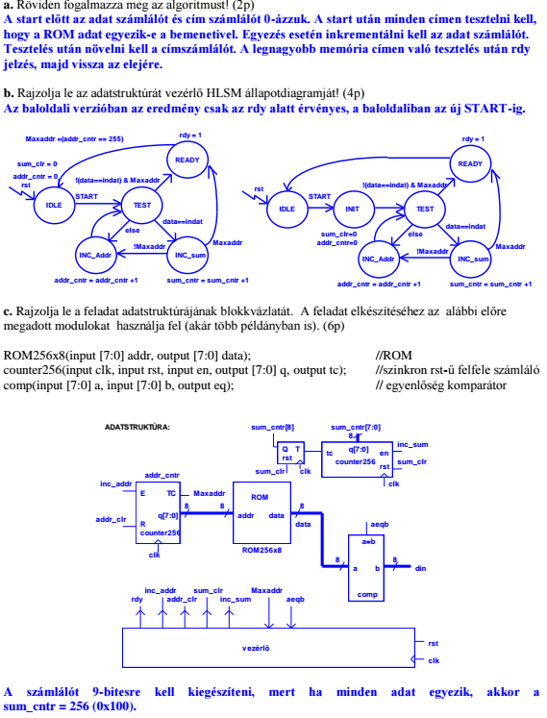(a megoldás konzialkalom előtt nagyon átnézendő!)*

# Feladat: (Mintavizsga, F2.)

A feladat egy labdapattogtató LED-játék (LPJ) tervezése. Az LPJ a START nyomógomb megnyomására indul. 8 db LED-ből álló sorban jobbra elindul egy LED 0,5 s-onként lépve újabb pozícióba és a labdaszámláló 10-ről indulva dekrementálódik. A játékos feladat, hogy amikor a LED felgyullad az utolsó pozícióban, nyomja meg a PAT gombot (se előbb, se később). Ha ez sikerült, akkor a pontszámláló növekszik 1-el és a LED visszaindul, majd a másik végén irányt vált, s a játékosnak újra vissza kell pattintania a labdát. Ha nem sikerül, akkor újabb labda indul bal oldalról és a labdaszámláló dekrementálódik. A játék akkor ér véget, ha a labdaszámláló eléri a 0-át. Ekkor a pontszámláló mutatja az elért pontot. Újabb játék a START gombbal indítható. A feladathoz rendelkezésre áll egy 8-bites, tölthető kétirányú shiftregiszter (DIR = 1 jobbra, DIR = 0 balra shiftel, LD = 1 tölt), 1/2 sec-onként érkező sig_felsec jel és egy néhány MHz-es órajel (clk). A feladat megoldását részfeladatokra bontottuk.

